教学质量评价系统

—教师使用手册

目录
第一章 登录 2
1.1. 登录入口 2
1.2. 登录 2
第二章 个人中心 4
2.1. 我的 4
第三章 课表 5
3.1．课表 5
第四章 首页 6
4.1. 督导/领导/同行听课 6
4.2. 教师评学 13
4.3．评教大数据 14
4.4．听课大数据 16
4.5．课堂点名（教师） 17
4.6. 调研问卷 23
4.7. 教学附件上传 24

登录

1.1登录方式
使用手机钉钉，打开钉钉工作台，搜索 “教学质量评价系统”，点击“在线办理”进入系统。
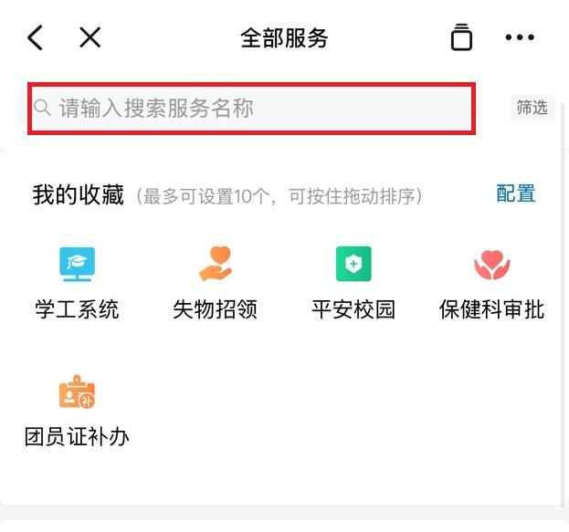

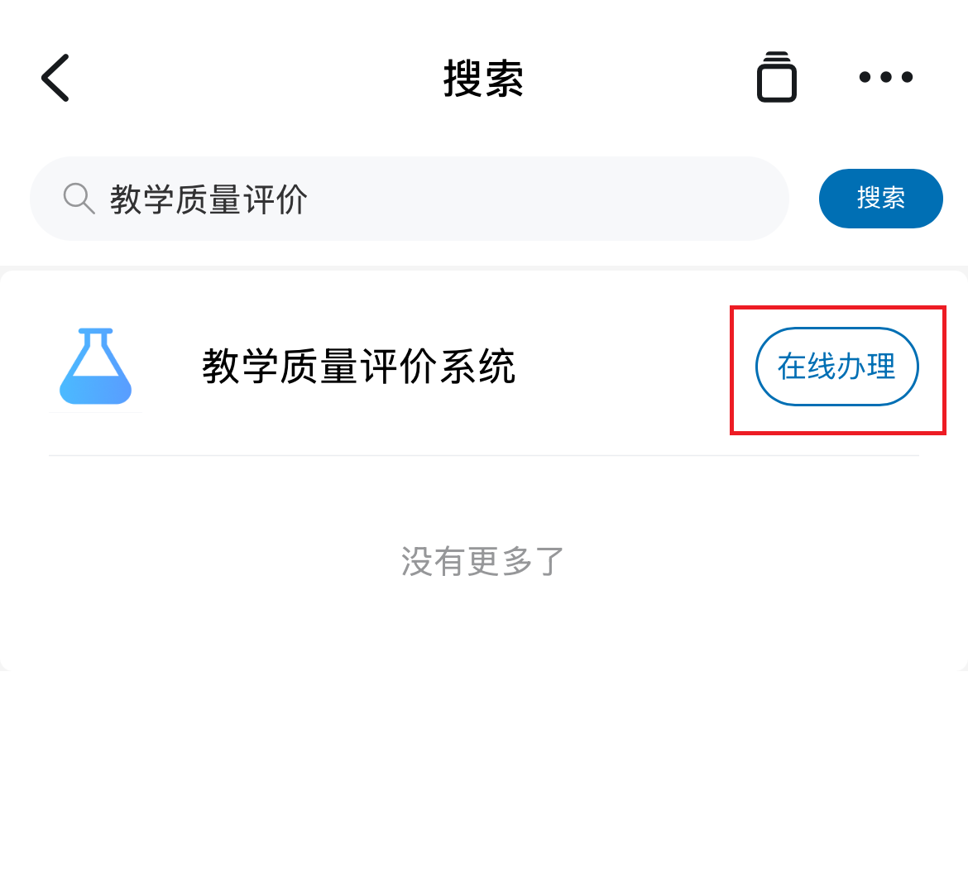

1.2登录
输入账户与密码，点击“登录”按钮，进入客户端。（用户名为10位工号，初始密码为工号的倒序，例如：工号为123456，密码为654321）

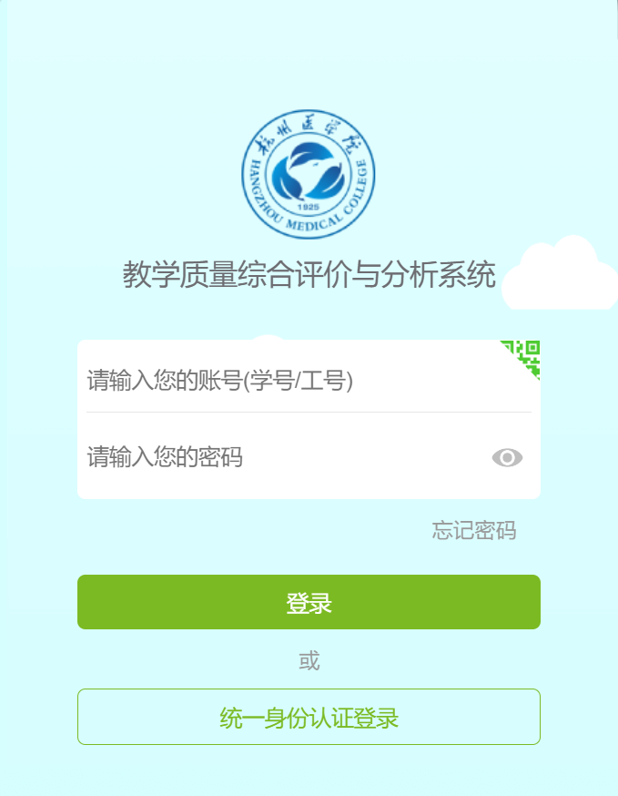

个人中心

2.1. 我的
点击首页下方“我的”图标，进入个人中心，可以选择消息中心、意见反馈、语言切换等栏目。
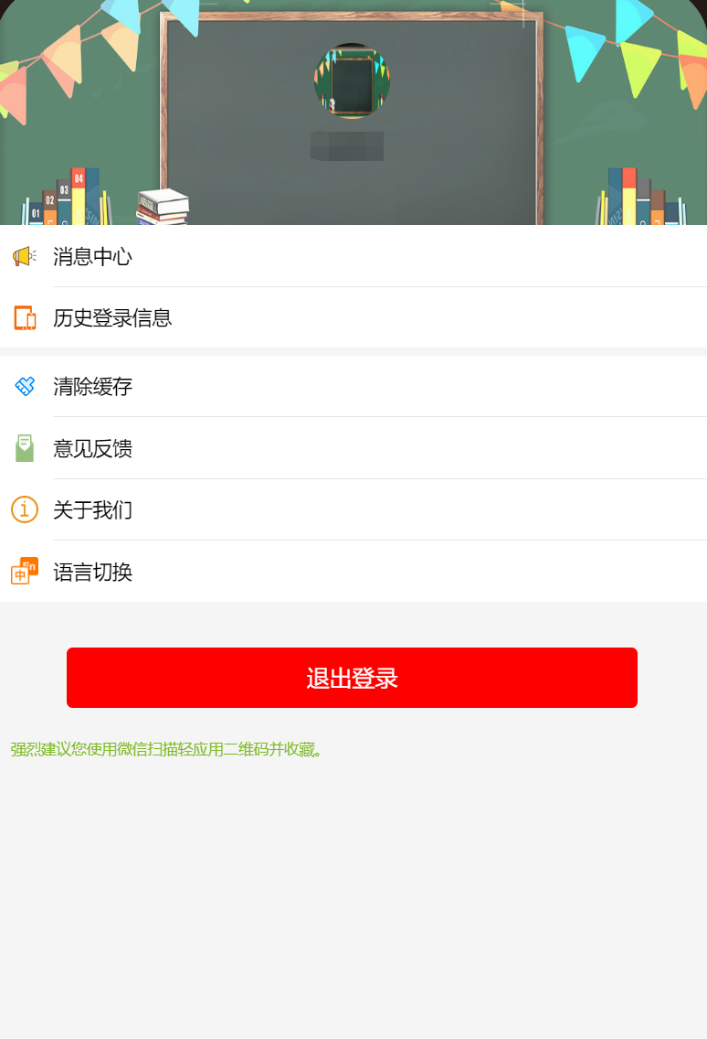

课表

3.1．课表
点击首页下方“我的日程”进入课表页面，课表页默认展示本周课表（图3-1)。单击课程图标，显示课程基本信息(图3-2)。点击页标题“周次”，可选择本学期任意周次，查看其他周的课程安排(图3-3)。
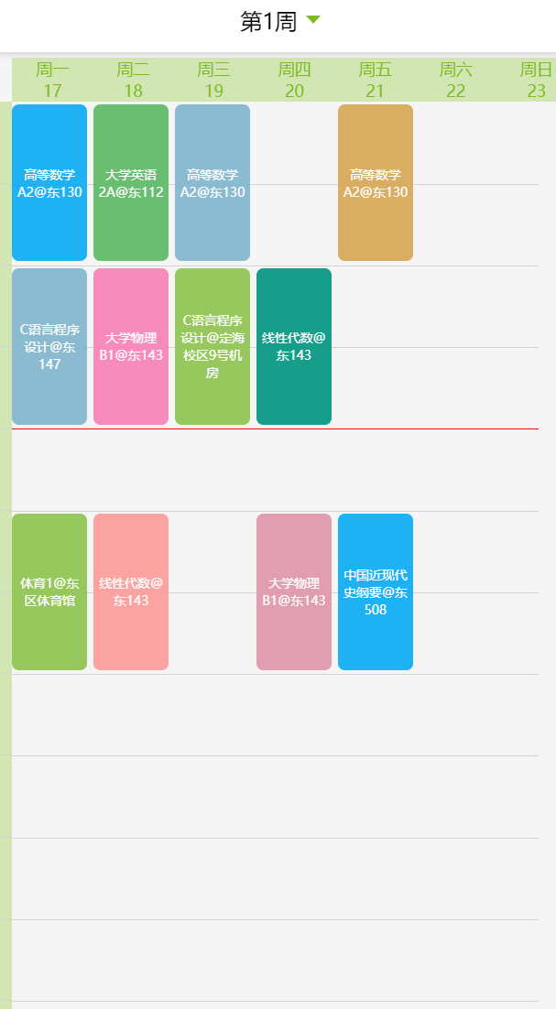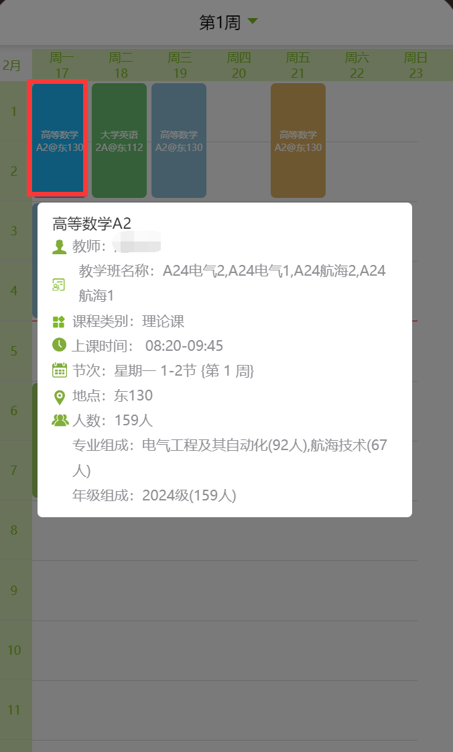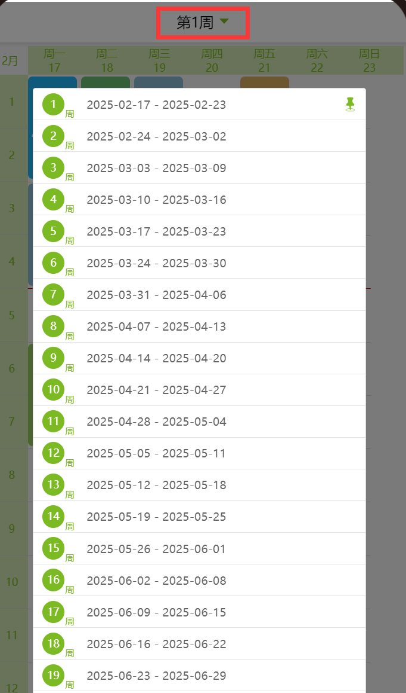
图3-1 图3-2 图3-3

首页

首页模块主要用于实现教师在校期间与教学紧密相关的工作，包括：同行听课、评教大数据、听课大数据、问卷调研、教师评学、课堂点名等。
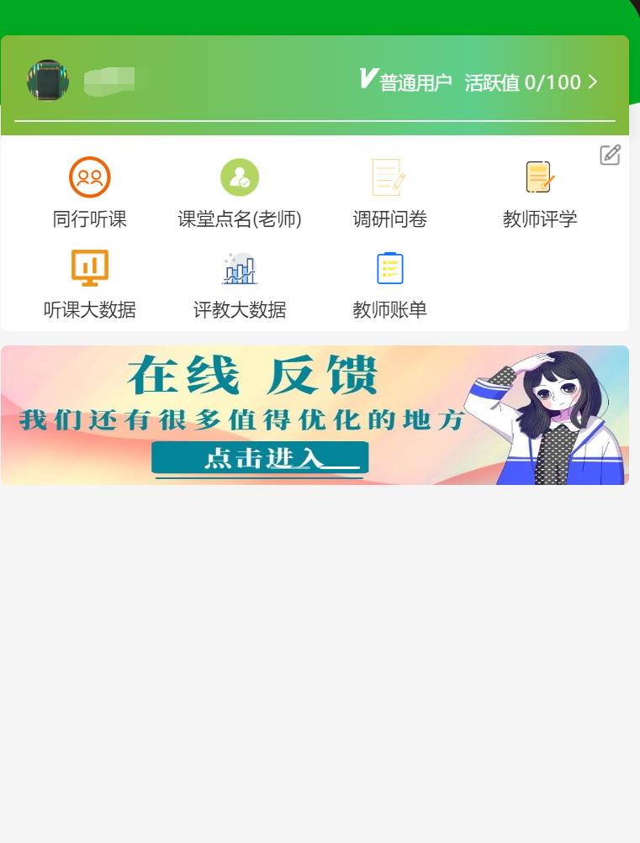

4.1. 督导/领导/同行听课
点击相应的听课模块进入（督导和领导人员需要有相应权限才会有对应的模块），同行听课从首页中的同行听课模块进入。
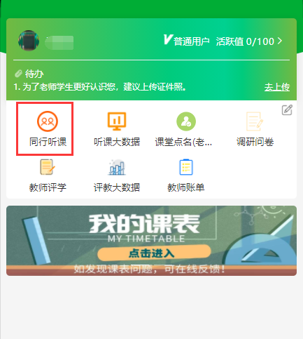

首页的课表信息默认展示当天的课程，其余各栏目解释如下：
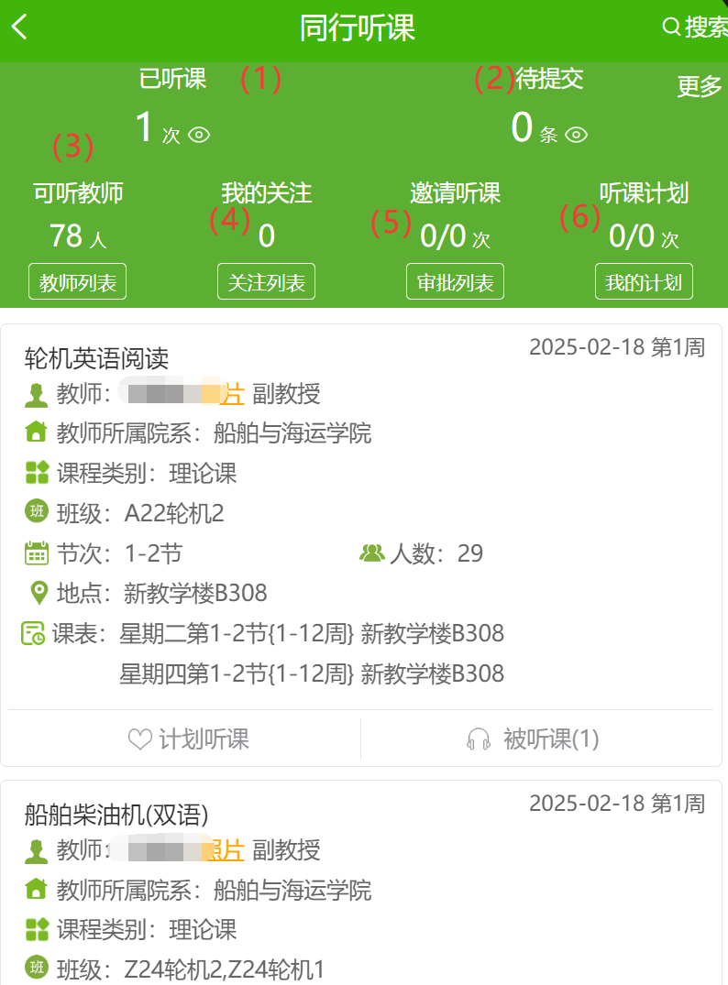
(1)已听课：已经听过并填写了听课问卷的列表
(2)待提交：暂时保存但还未提交的的听课问卷列表
(3)可听教师：可以被听的教师列表
(4)我的关注：这里显示我关注的教师、教师课程、教学班等
(5)邀请听课：显示的是其他教师邀请自己去听课的申请，可以查看已同意或拒绝列表
(6)听课计划：自己计划去听的课程或是管理员分配需要去听的课程

系统提供查询功能，点击页面右上角的“搜索”按钮，可以通过任课教师工号/姓名， 课程号/课程名，上课日期，上课节次，上课地点，开课学院，教师所在学院等进行课表信息查询
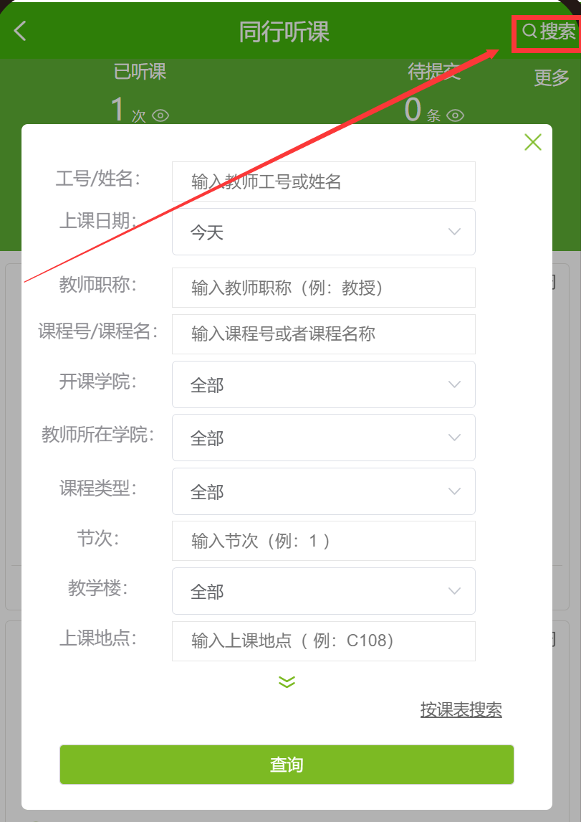

搜索到对应的课表信息后，可以进入课表的详情页面，展示内容包括：上课日期，周次，星期，课程名称，教师姓名，上课节次，上课地点等。
另外
1处红框可以给这个课程添加关注
2处红框可以追踪这个课程的其他信息
3处红框可以查看这位教师其他时间段的课表
4处红框可以查看这位教师的这节课被听了多少次
5处红框可以看到问卷列表，听完课程在此处进行评价

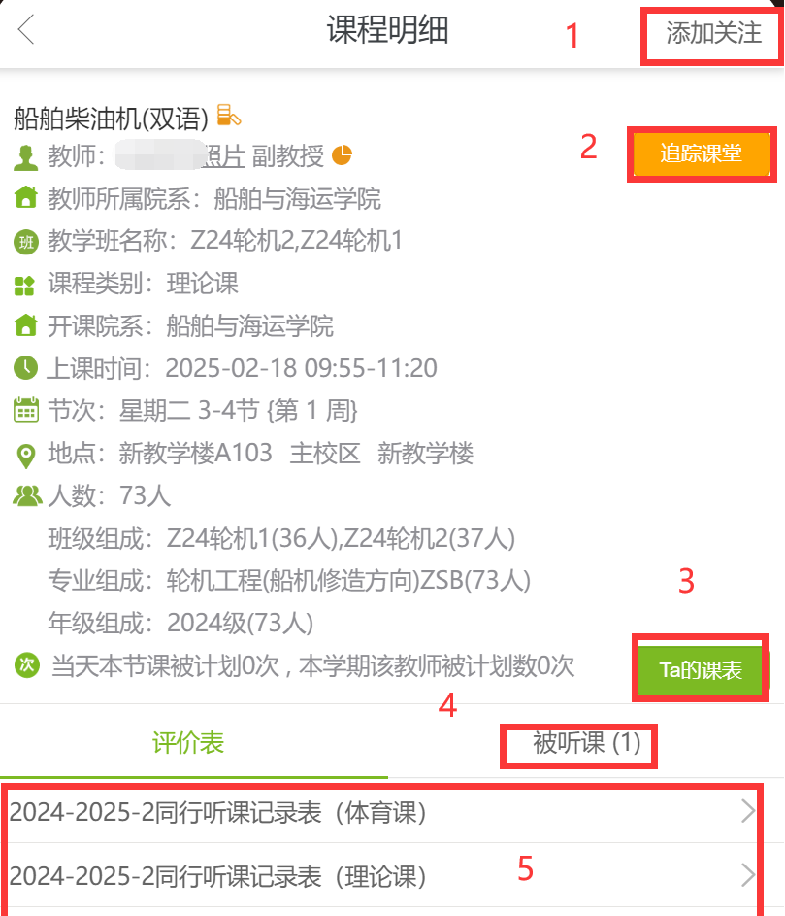
听课结束时，请根据课程类型选择课程下方的评价表，填写听课记录表（评价表分理论课、实验课、体育课、思政课4类，不同类别指标不同）。
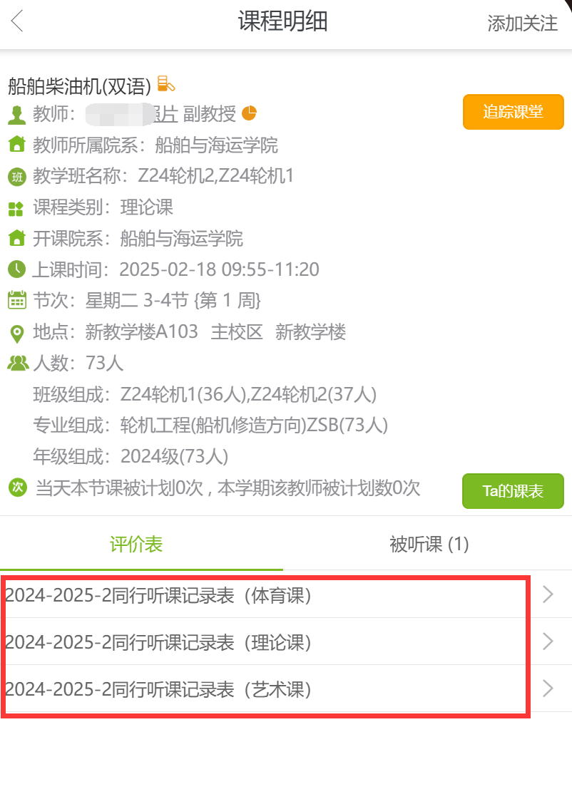
（此图仅展示使用，实际表格以系统实际显示为准）

如需暂存填写的评价内容，则点击右上角的“保存”按钮，保存的问卷内容可以从首页的“已保存”中找到。如评价完毕，请点击底部的“提交”按钮，完成此次听课评价。
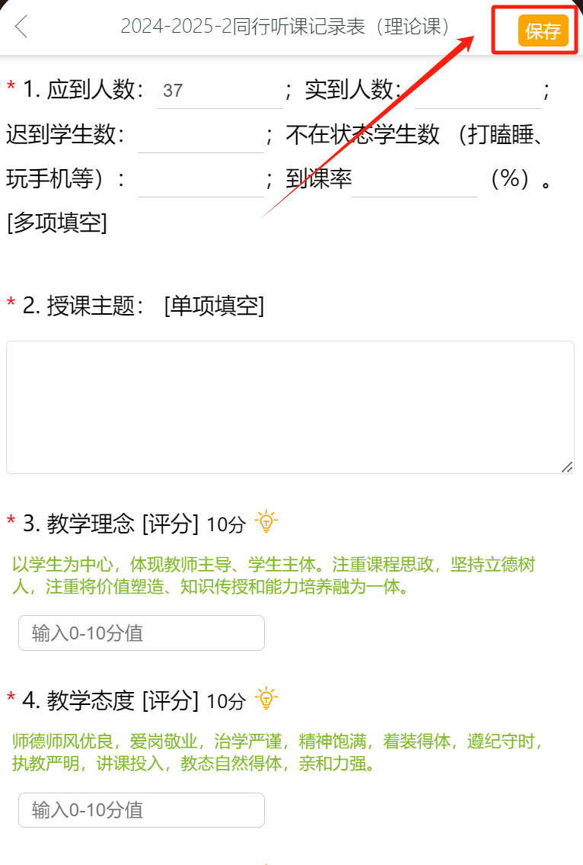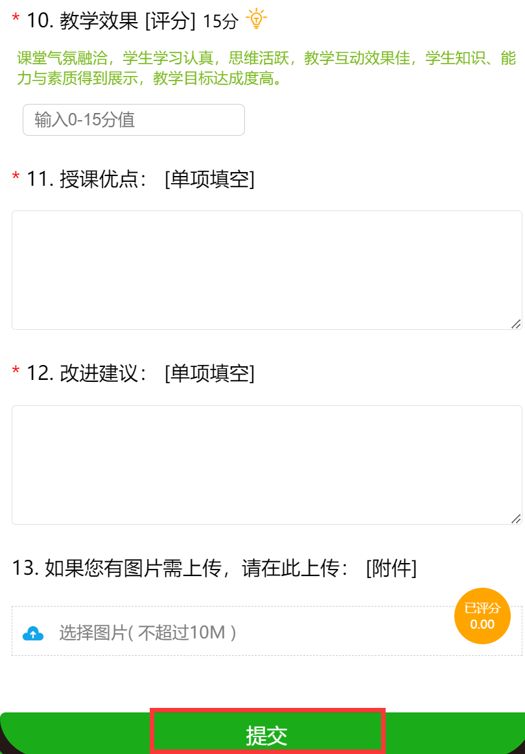

如果需要对已经提交的问卷进行修改，可以自己提交撤回申请，由校级管理员审批后放可从待提交列表中进行修改后重新提交，撤回流程如下：
- 在同行听课→已听课中
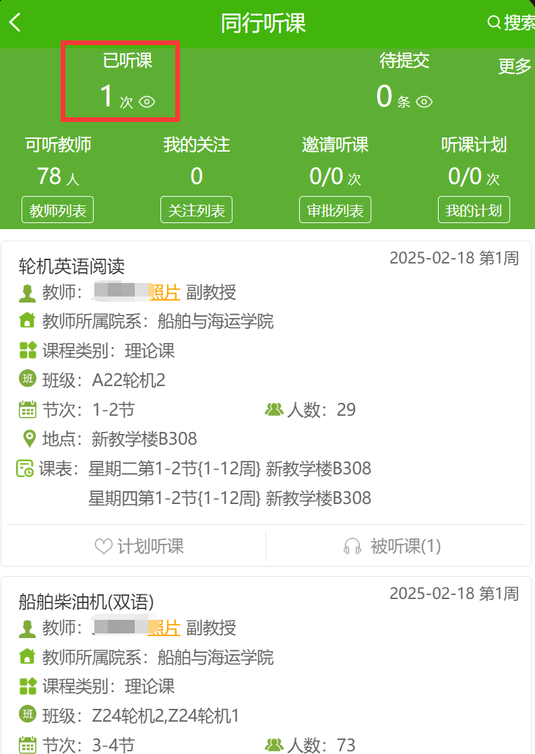
- 点击撤回按钮→填写撤回理由→点击确定按钮
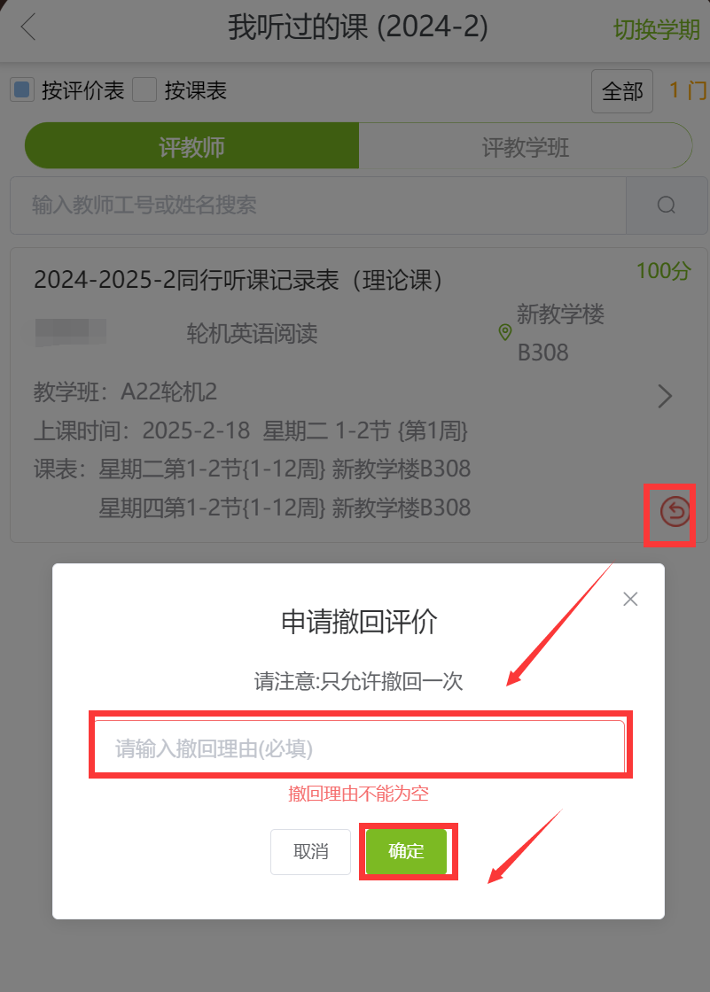

- 管理员审批通过后会已通知的方式通知申请人
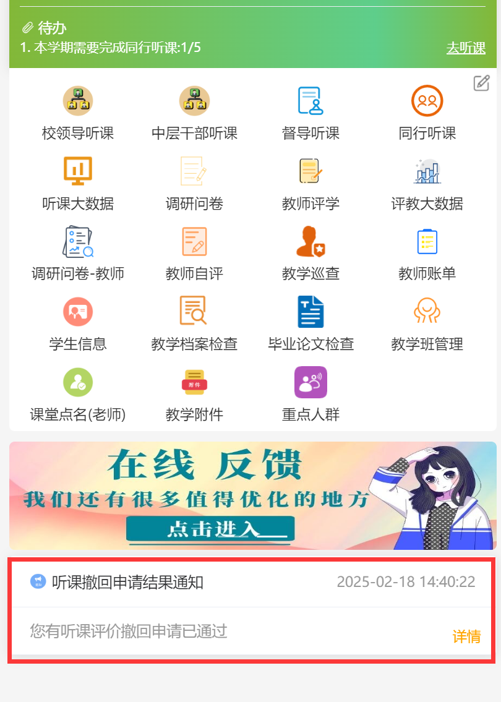
- 这时就可以从同行听课→待提交中对该评价表进行修改后重新提交（注意：每张问卷只能申请撤回1次，所以再次提交时请核查后再提交）
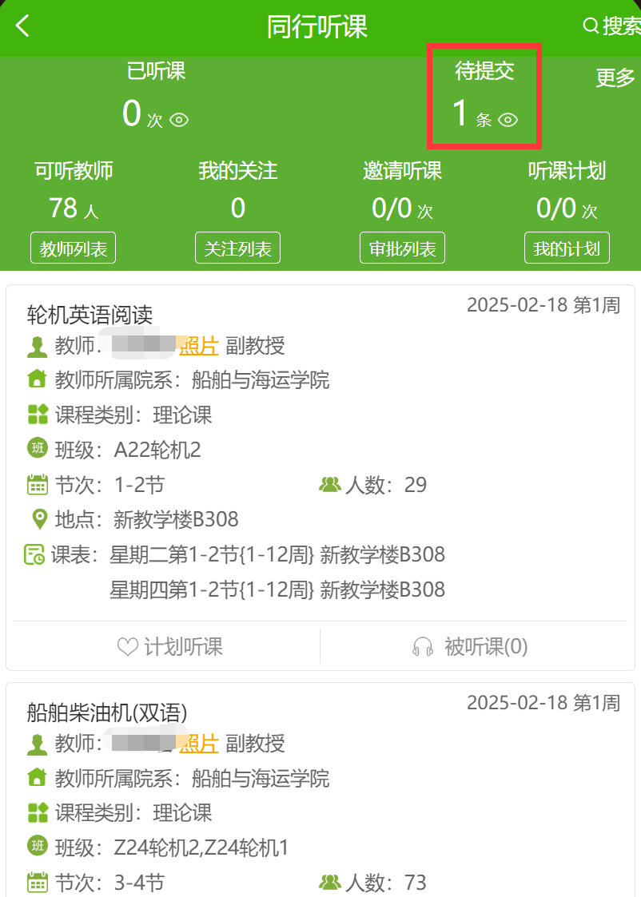

- 如果不需要本次评价表的内容，就点击问卷上的垃圾桶按钮，删除评价表即可

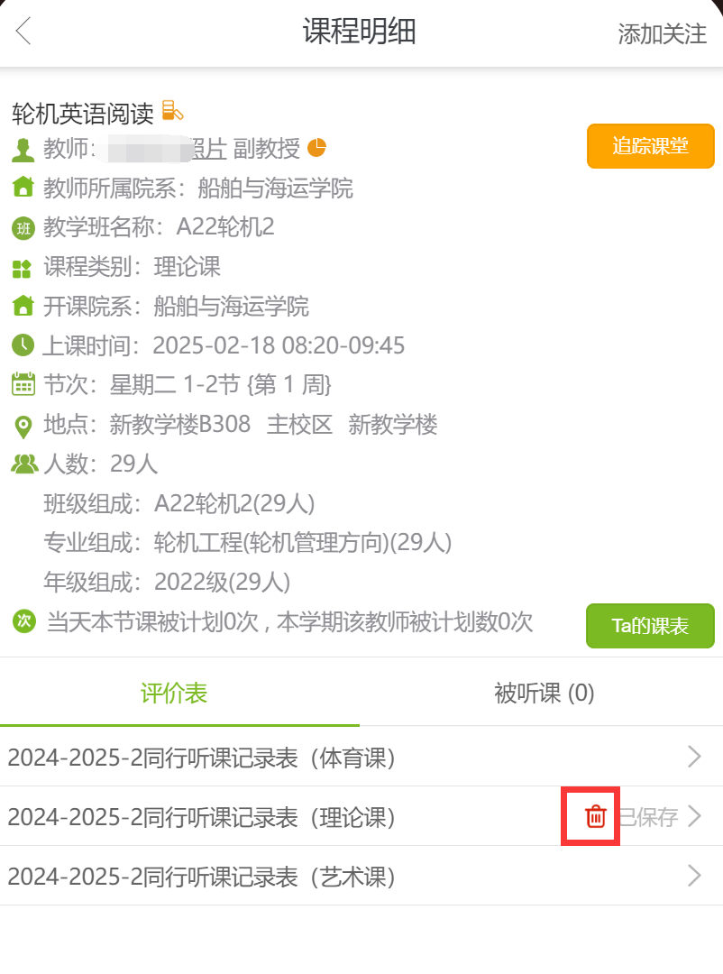

4.2. 教师评学
进入教师评学页面，可看到新版教师评学在显示方面分为了两大模块。

4.2.1. 问卷列表
按问卷、按教学班归类，其问卷一样。如图4-8
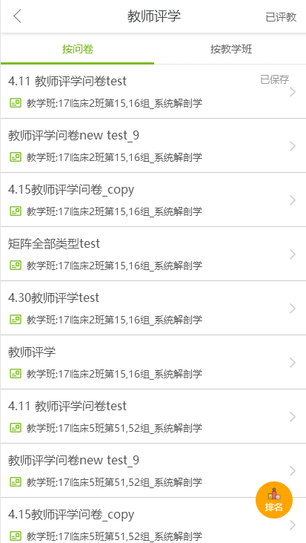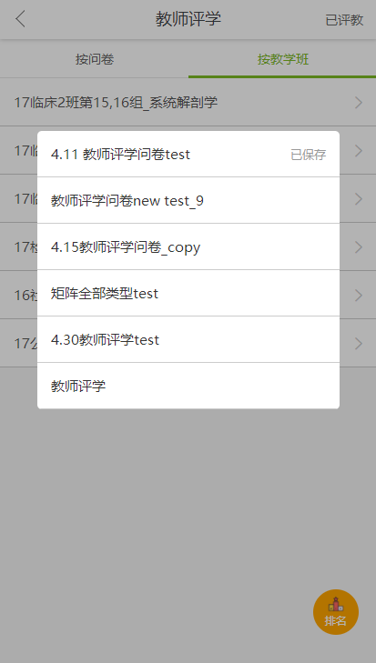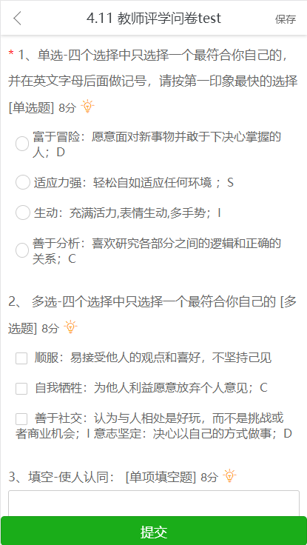
图4-8

4.2.2. 已评列表
填好问卷内容后点击保存，或者提交。提交后的问卷位于“已评教”列表中。如图4-9
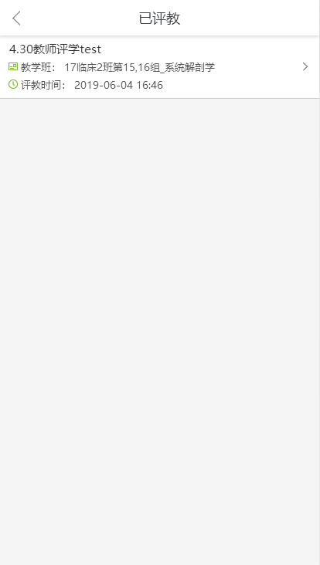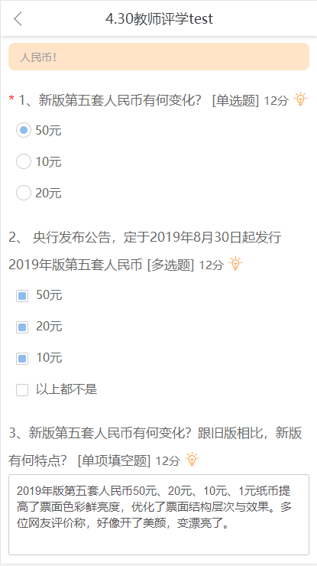
图4-9

4.2.3. 查看排行榜
可教师评学列表页面点击右下角的“排名”查看生成的教师评学数据排行榜包括自己的排名。排行榜页面的左上角的切换功能，可将排行榜切换成同院系或者全校范围来查看排名。如图4-10
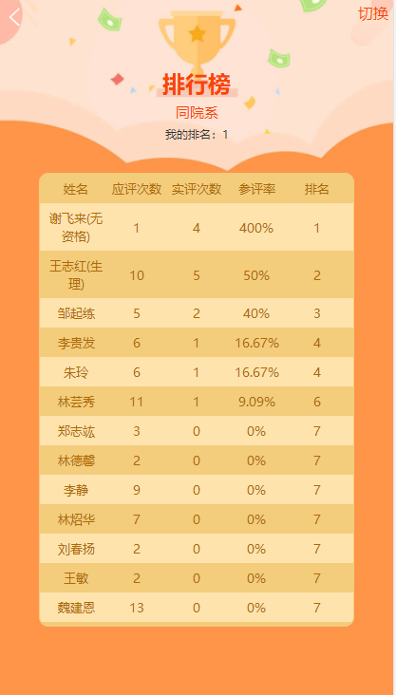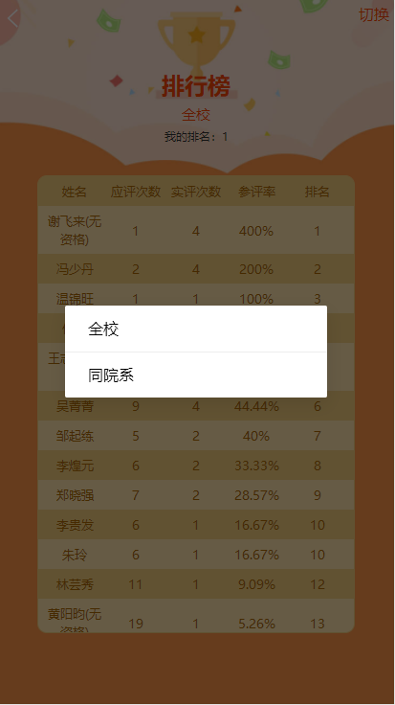
图4-10

4.3．评教大数据

被评教的教师可通过评教大数据-教师模块查看个人的被评数据情况。可切换学期。如图4-11

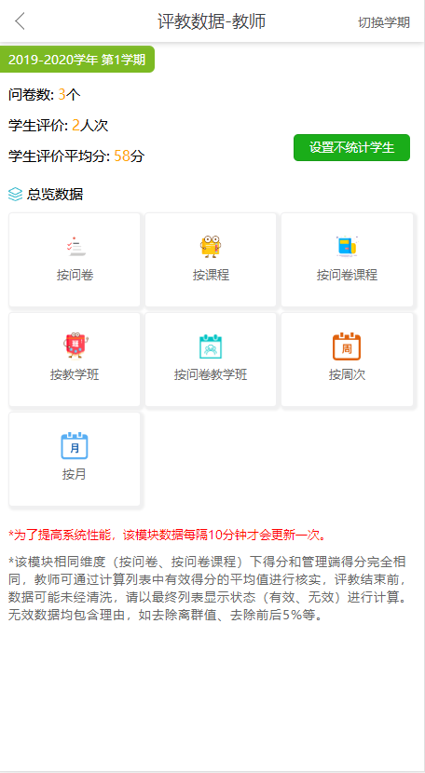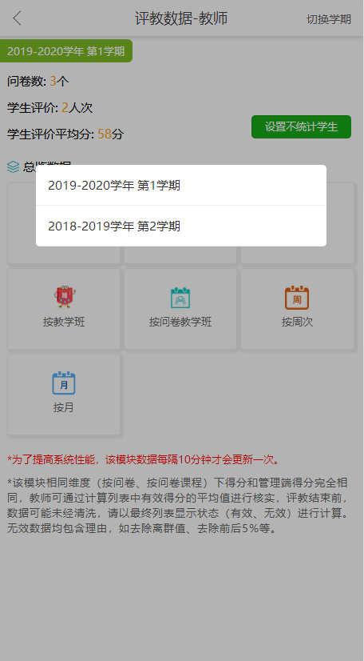
图4-11
总览数据可分为7个模块：按问卷、按课程、按问卷课程等。点击进入各个模块页面可查看“按问卷”、“按课程”、“按问卷课程”等更多数据信息。如图4-12
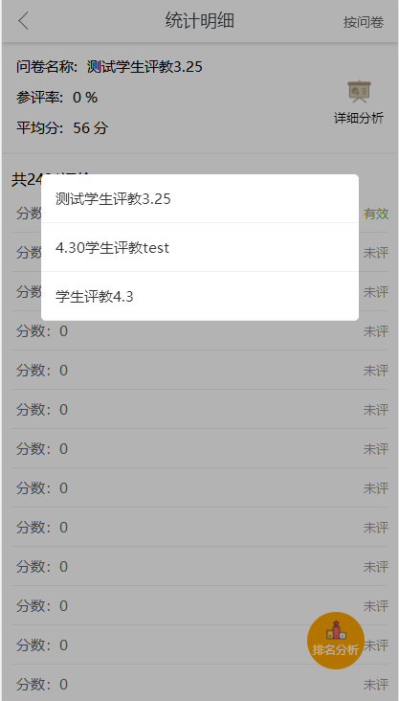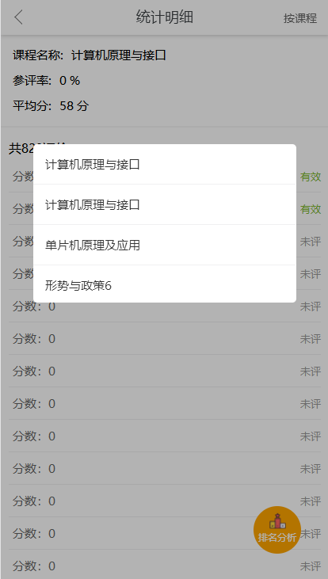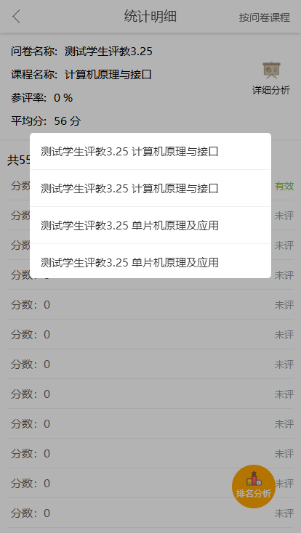
图4-12

按问卷、按课程问卷课程模块中可查看评教问卷的详细分析。教师还可以对一些主观填空题进行回复。如图4-13。
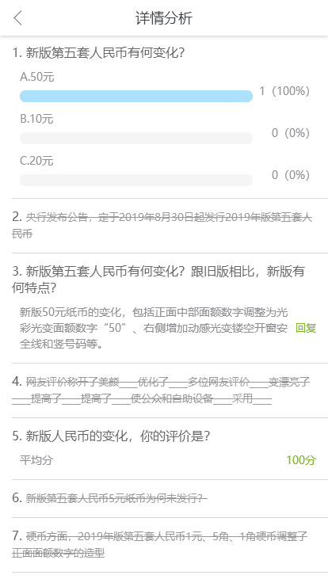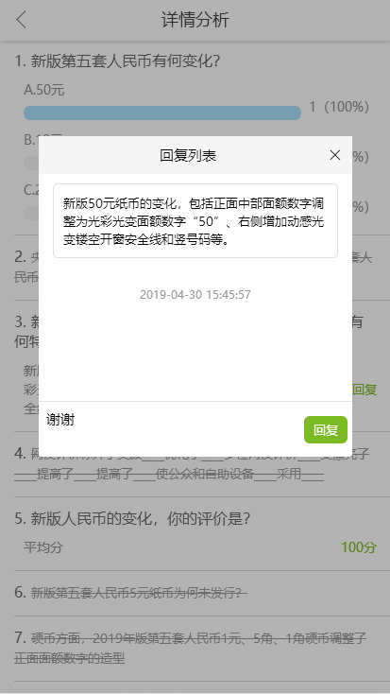
图4-13
教师可在问卷查看问卷统计明细中查看排行榜（可分类查看：同教研室、同院系、全校）。如图4-14：
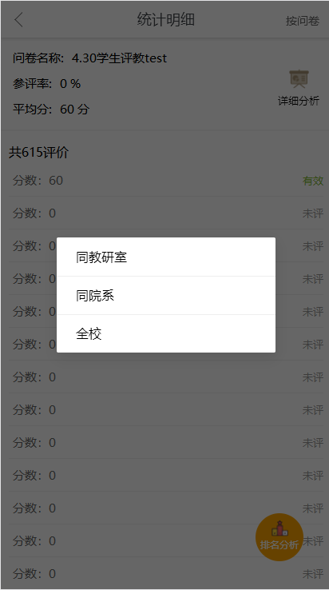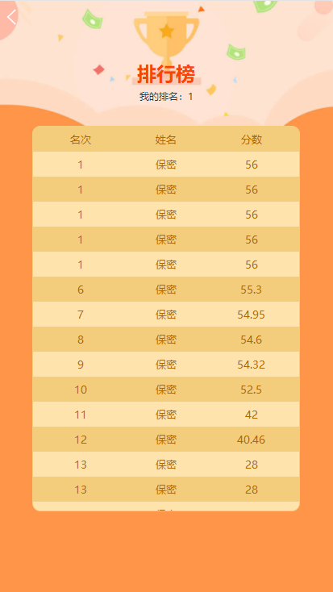
图4-14

4.4．听课大数据

被听课的教师可通过听课大数据模块查看个人的被听课的主观建议。右上角可切换学期。如图4-15

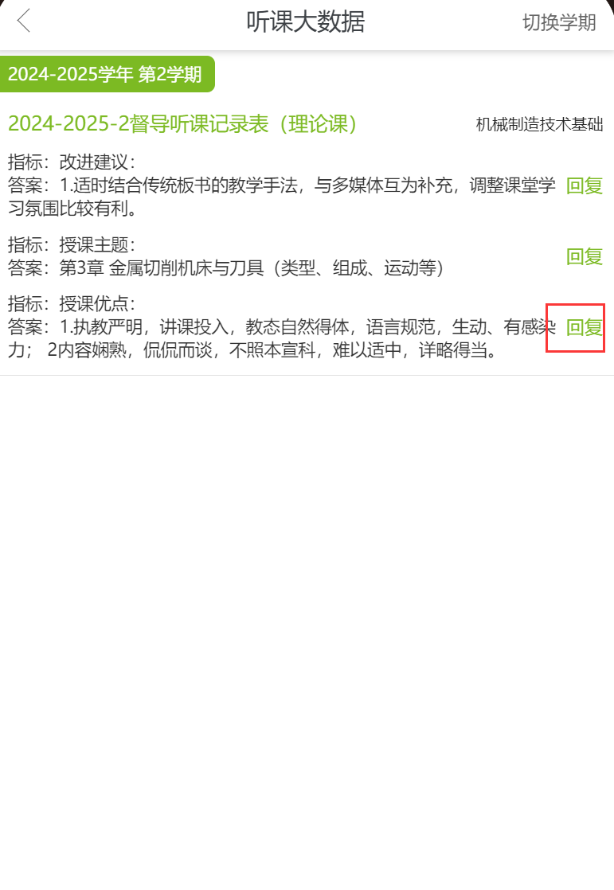
图4-15

4.5．课堂点名（教师）
5.1授课教师点击课堂点名（教师）模块
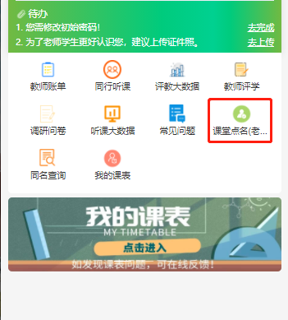
图5-1
5.2、页面会展示出今日的课程信息、班级信息、上课信息，选择需要点名的课程。
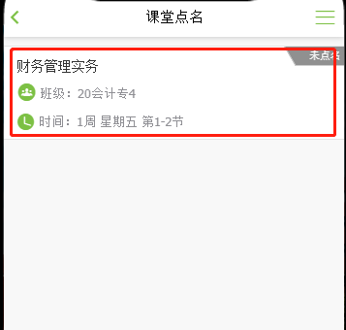
图5-2
5.3、点击下方的开始点名按钮。
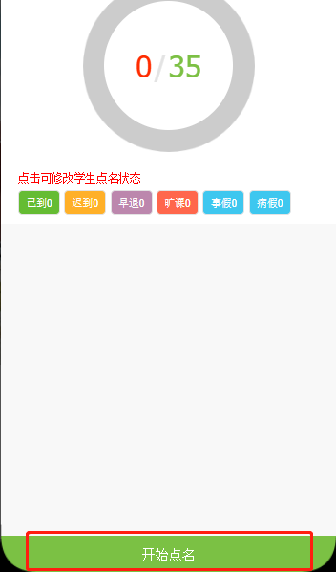
图5-3

5.4、选择结束点名后未签到人员的标记状态，以及学生签到的方式（方式一为验证码，6位数字；方式二为手势锁，类似于手机解锁图示），一般采用一次签到方式的老师，结束点名未签到学生统一标记为旷课。选择完成会自动开始点名。
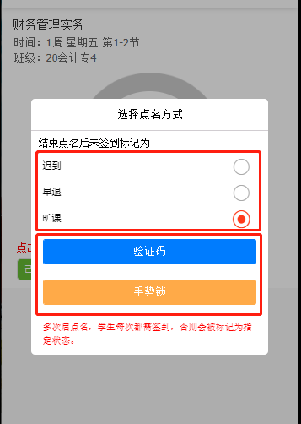
图5-4

5.5、这时候可以看到生成的验证码为073114，学生只要在相应的模块“课堂点名（学生）”输入这6位数字即可签到成功。点名时间默认为5分钟，教师可以在时间未结束之前，点击下方的结束点名按钮提前结束点名。
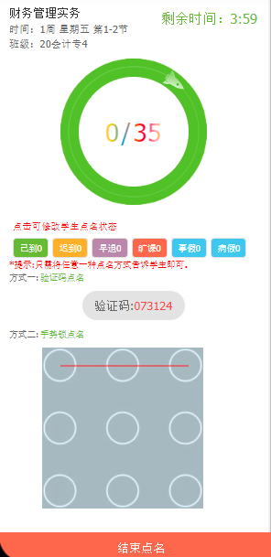
图5-5
5.6、结束点名后可以点击状态栏，查看所有学生的签到信息。
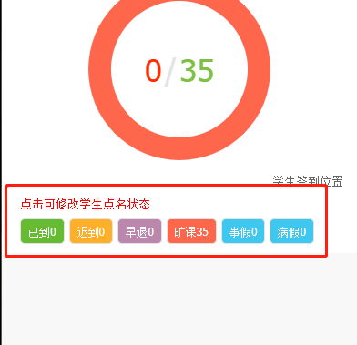
图5-6
5.7、教师可以选择一位学生，并修改他的签到状态。
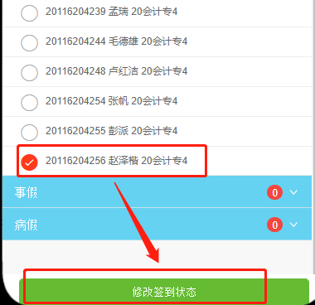
图5-7
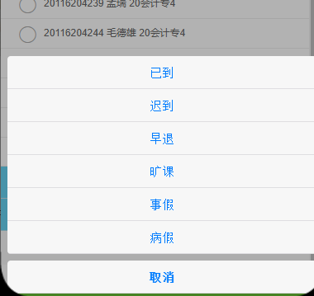
图5-8
5.8、点名结束，教师可以在课堂点名的主页面的右上角，查看点名大数据。
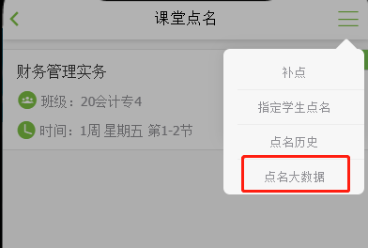
图5-9

5.9、可以按课程、按教学班、按学生不同维度查看点名情况。
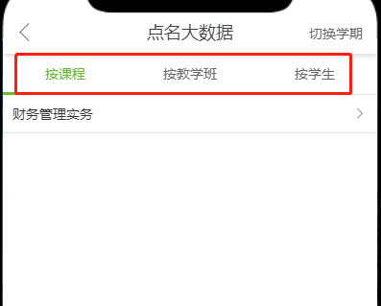
图5-10
5.10、结果支持excel导出。
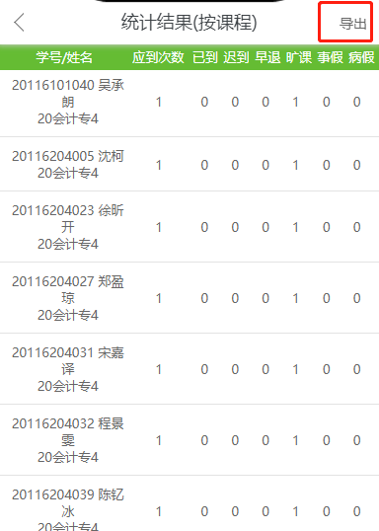
图5-11

4.6. 调研问卷
由学校管理员发起调研问卷，方便老师通过手机端随时完成调研问卷。
老师通过首页-调研问卷，进行问卷调研。待调研列表页面展示的全部待调研问卷，包括：调研标题，调研发布者。选择某一调研待调研的问卷，录入调研结果，并提交完成调研。图6-9
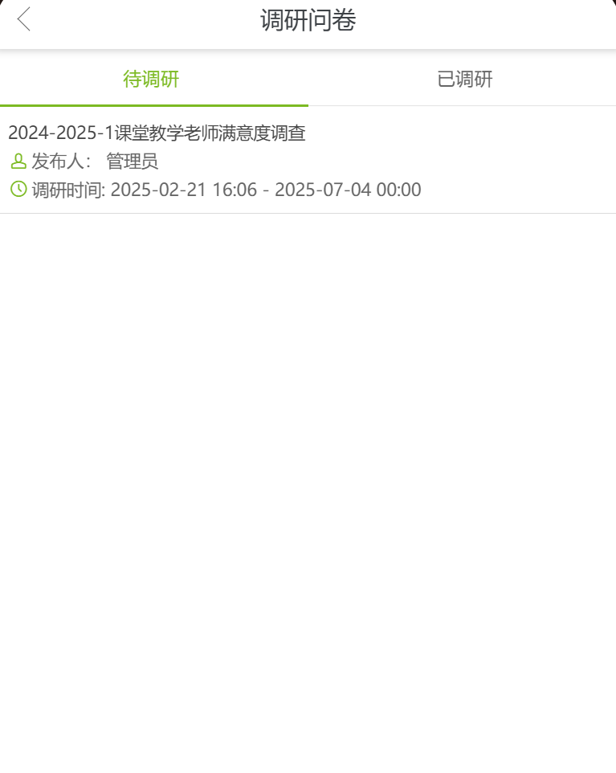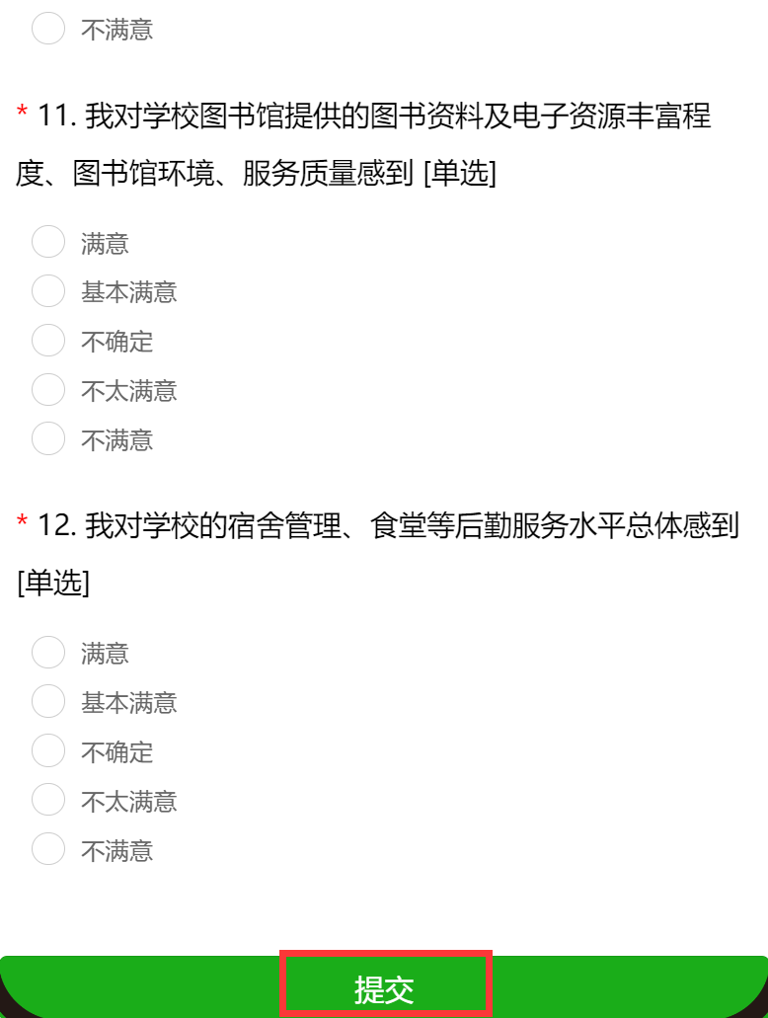
图6-9
系统在生成调研问卷通知任务后，系统及时向学生推送调研问卷通知，学生打开通知，点击“确认阅读”，快速进入调研页面。如图6-10
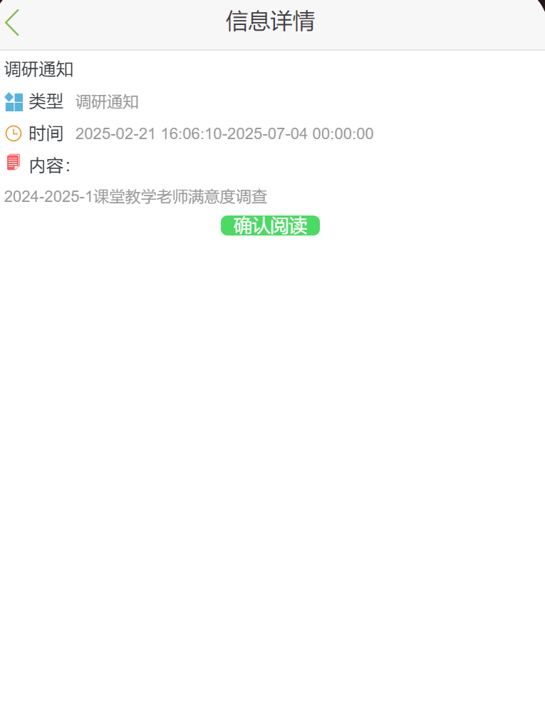
图6-10

4.7. 教学附件上传
在底部找到“学习交流”模块；
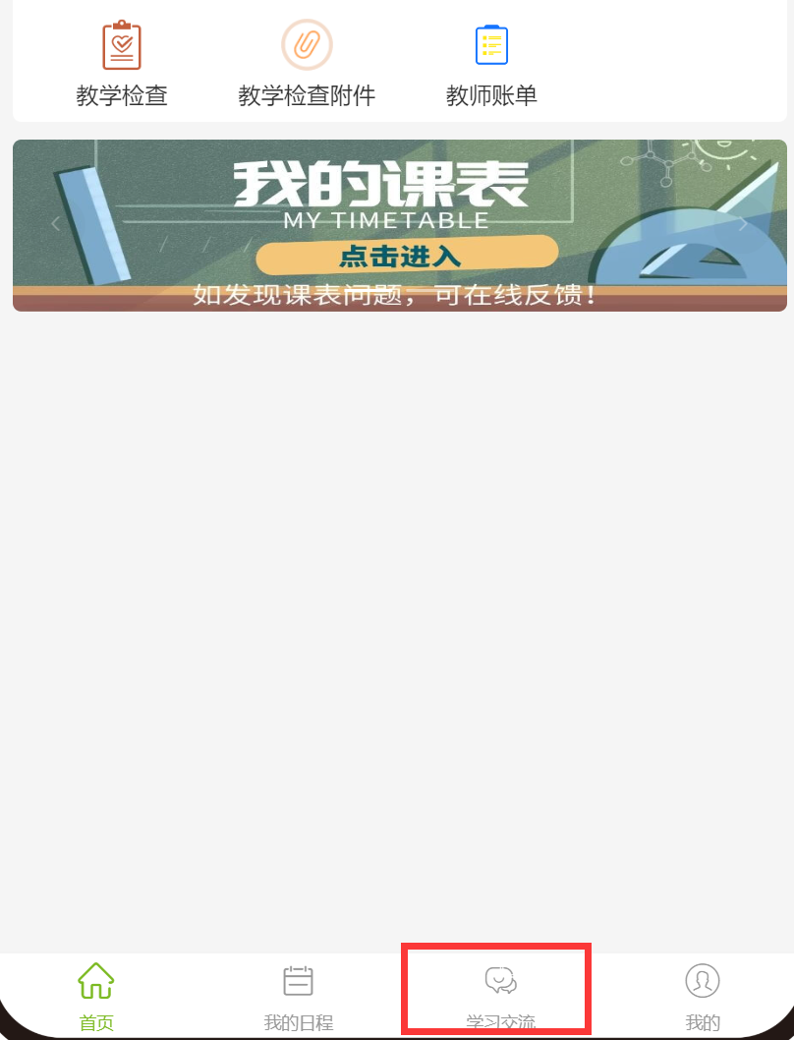
选择需要相应的课程以及对应的教学班，点击进入
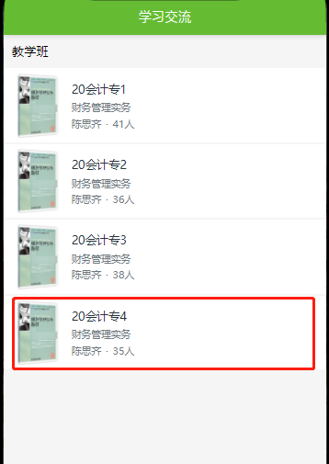

点击如图中的编辑按钮，进入编辑页面，选择对应的教学进度表的问卷，并可以填写相应的教学内容，填写完成点击提交即可。
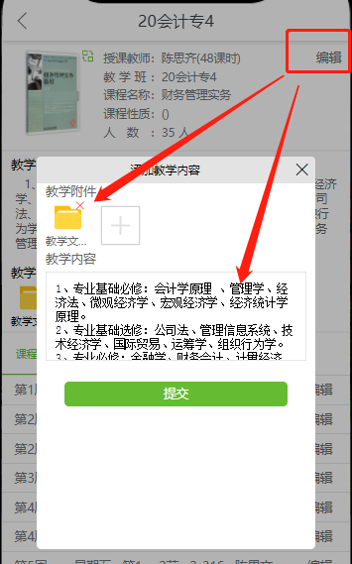
带多个教学班的老师需要给每个教学班录入教学进度表和教学内容，例如：下图老师带4个教学班，所以需要给这4个教学班都录入。
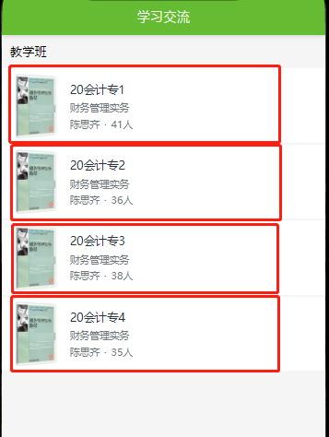
编辑完成后，听课教师在听课的时候，就可以看到新增的教学进度表和教学内容，教学进度表需要下载后查看（微信企业号限制，需要跳转浏览器下载）
